Họ tên: Phan Tiên Sinh

MSSV: 21010761

Lab 4: RDS

Github: [Link Github](https://github.com/TienSinh03/Workspace_CMN_Lab)

1. Tạo RDS

Trang chủ RDS -> Chọn Create database

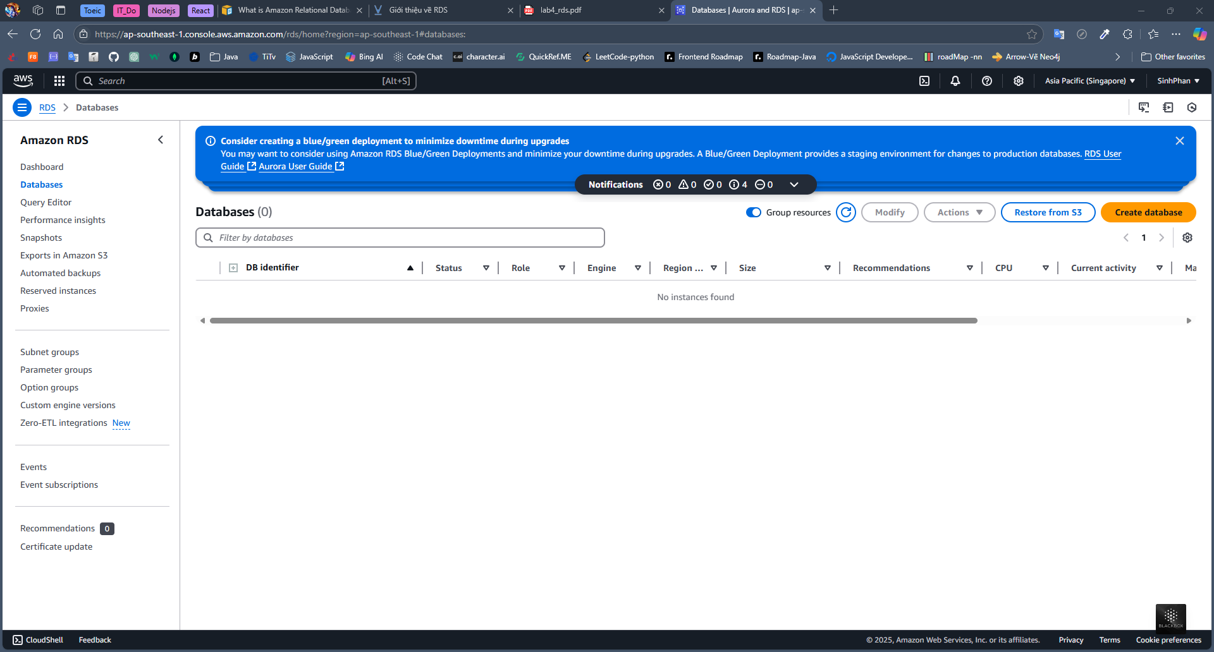

Chọn Engine Type (MariaDB) -> Db instance size -> Free tier

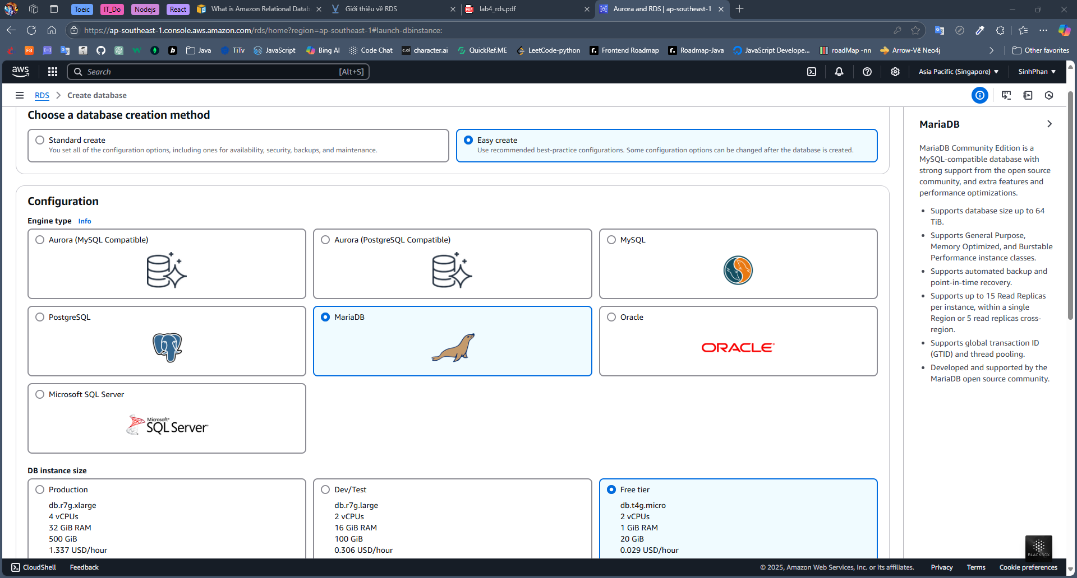

Create username, password

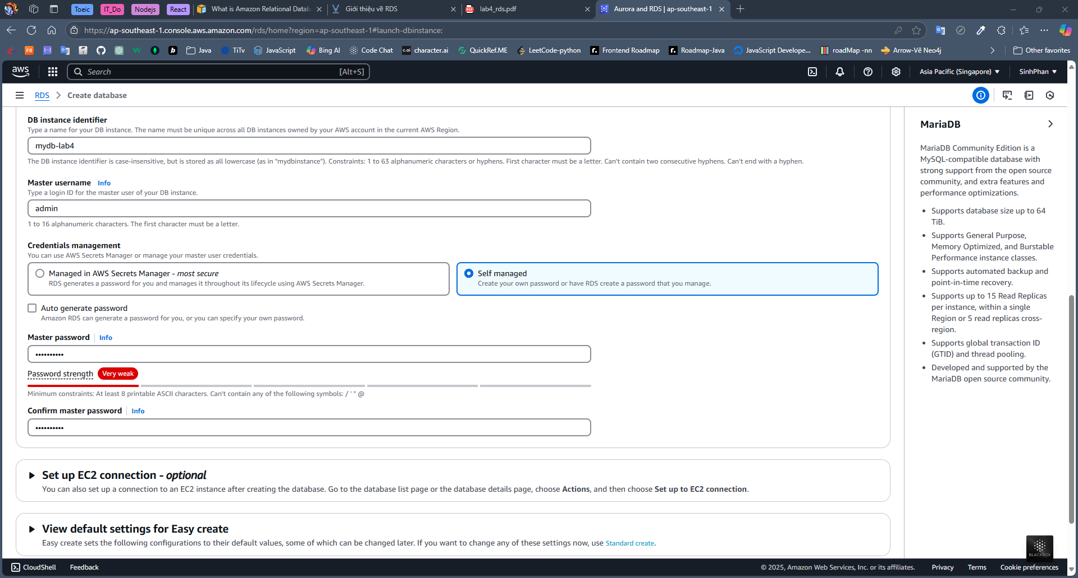

Trang chủ RDS sau khi tạo database xong

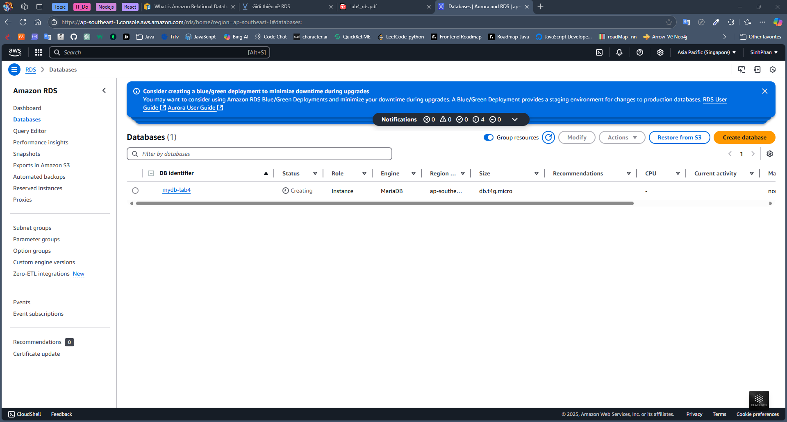

Sau khi create xong -> Thêm rule cho security

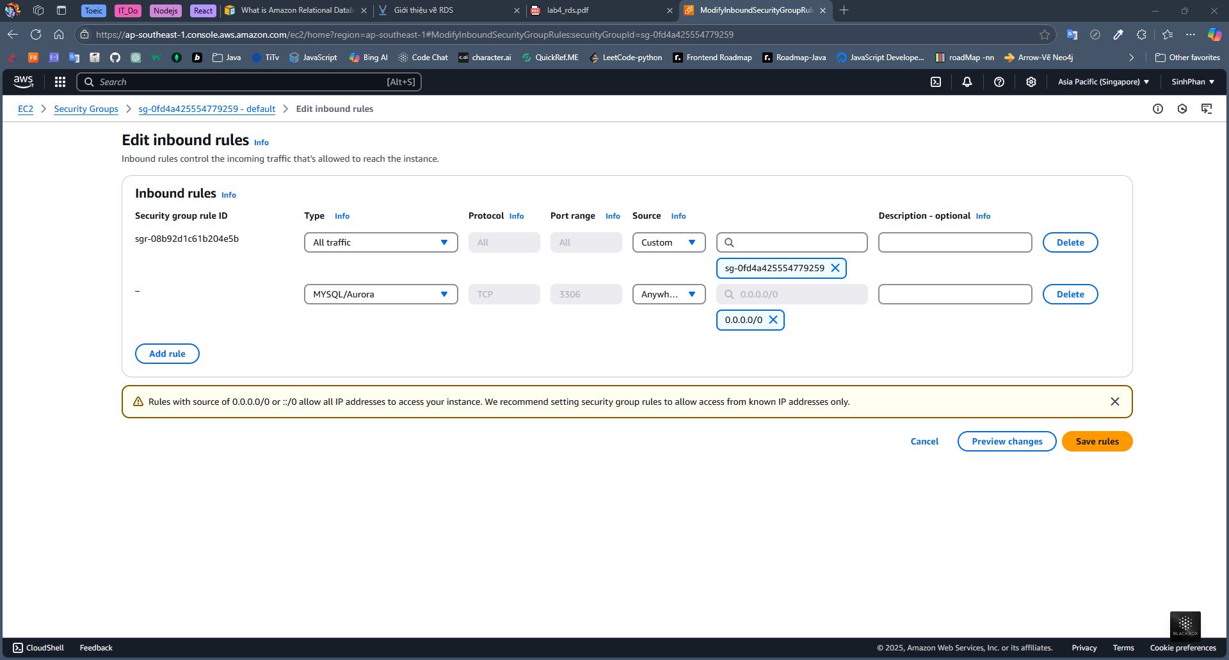

Đăng nhập MariaDB

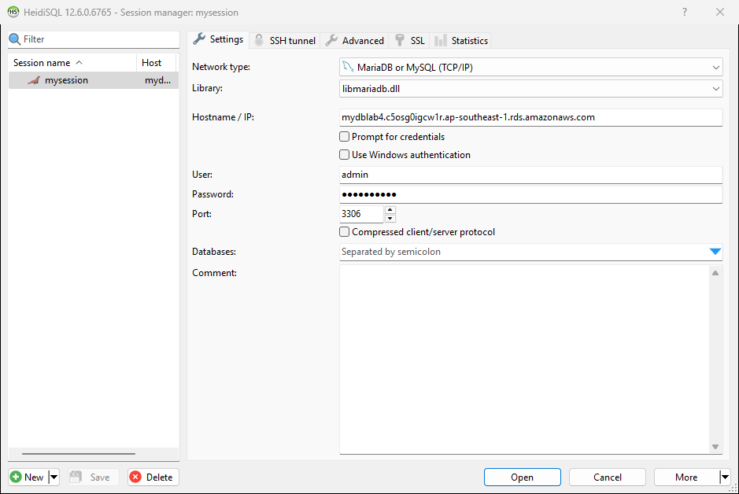

Sau khi đăng nhập

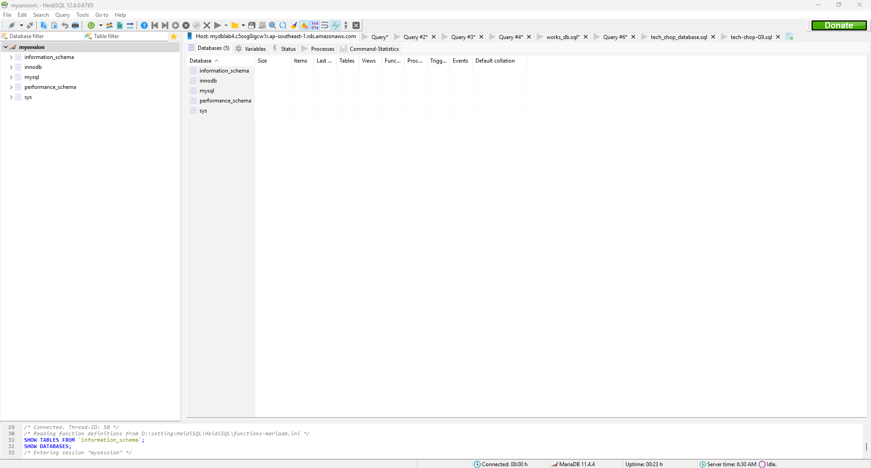

1. Tạo DynamoDB

Tạo Table

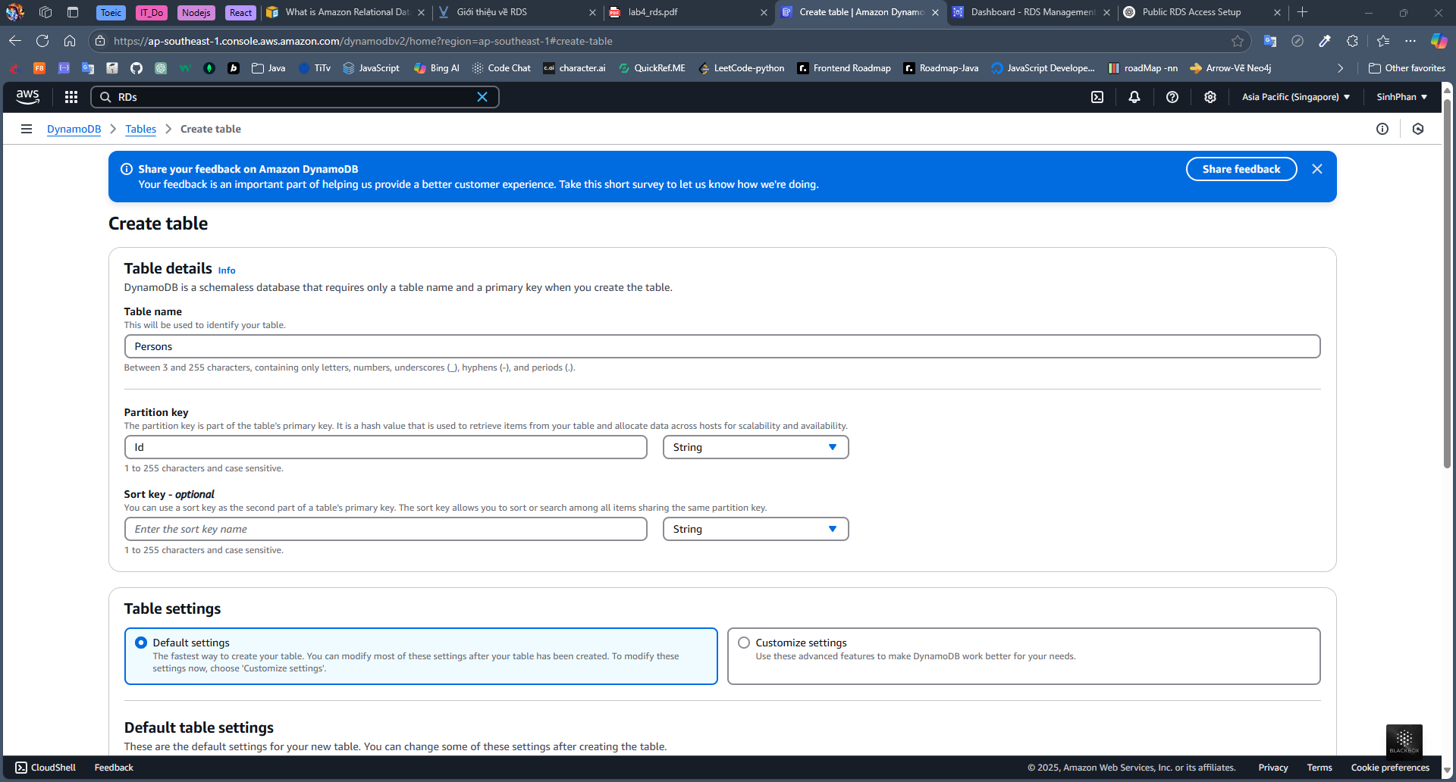

Trang chủ sau khi create table xong

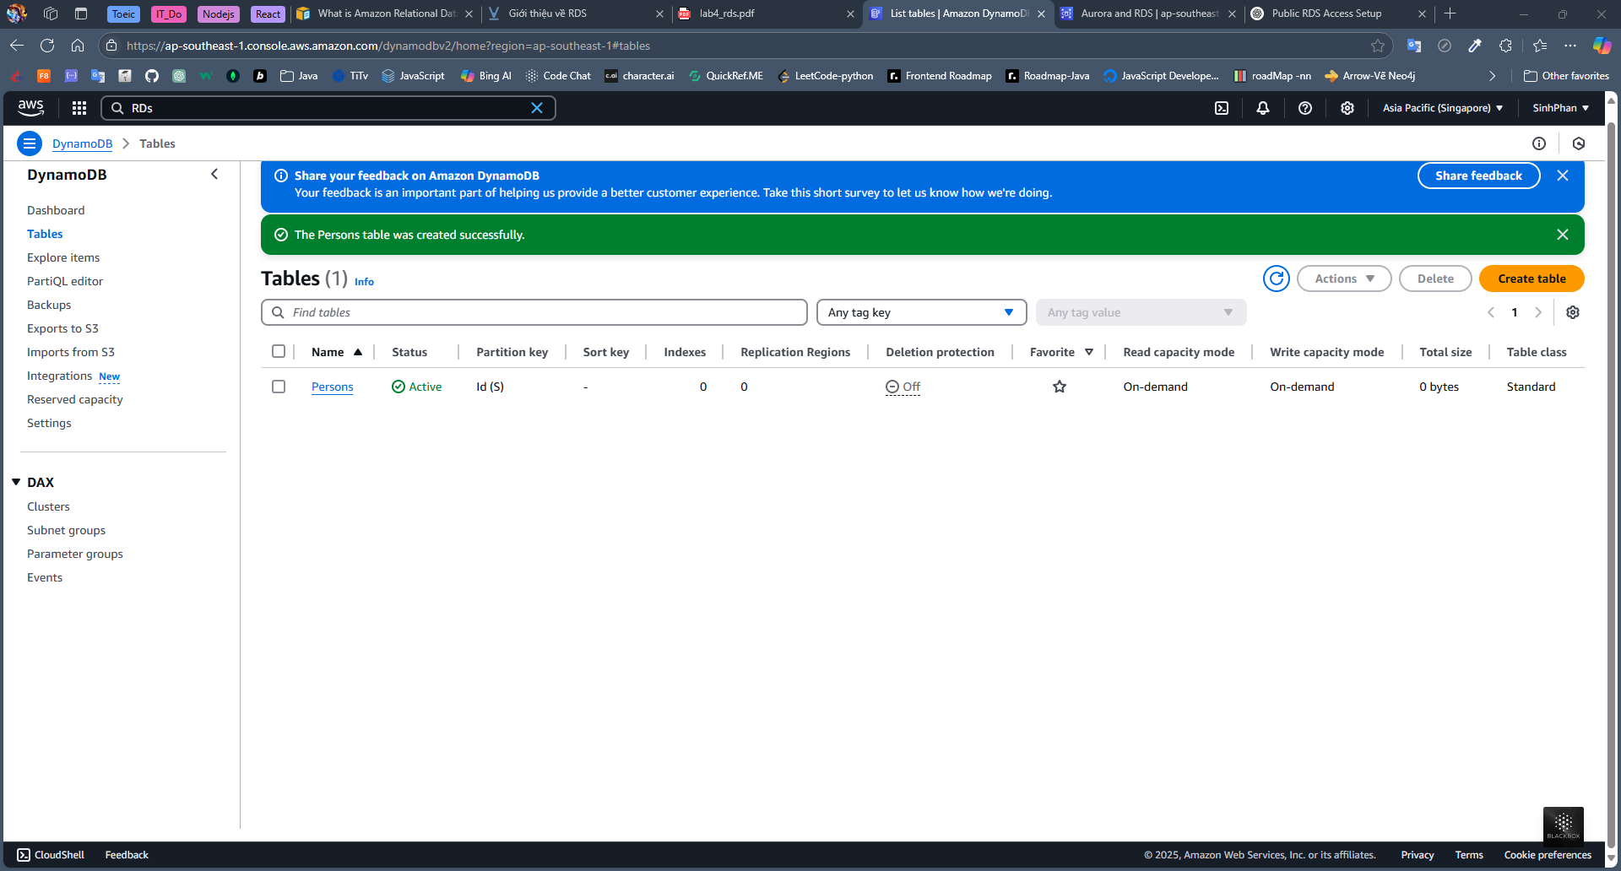

Chọn table Persons -> sau đó chọn explore table items

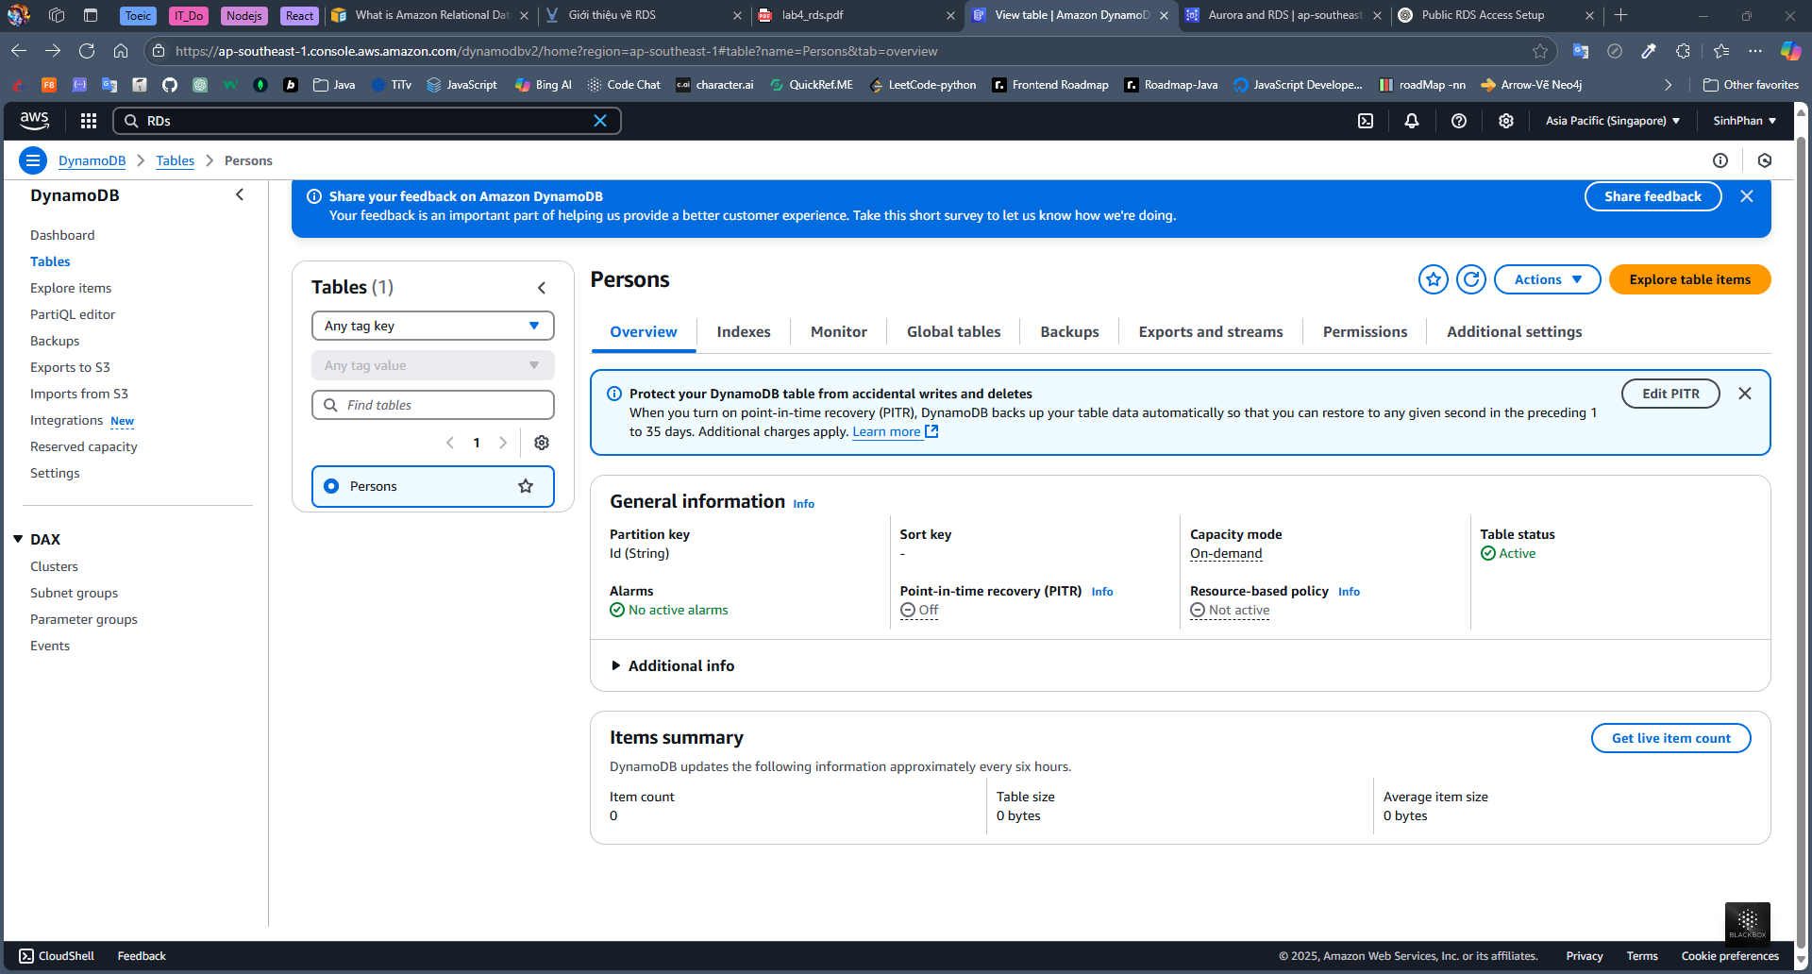

Sau khi chọn explore table items -> chọn create item

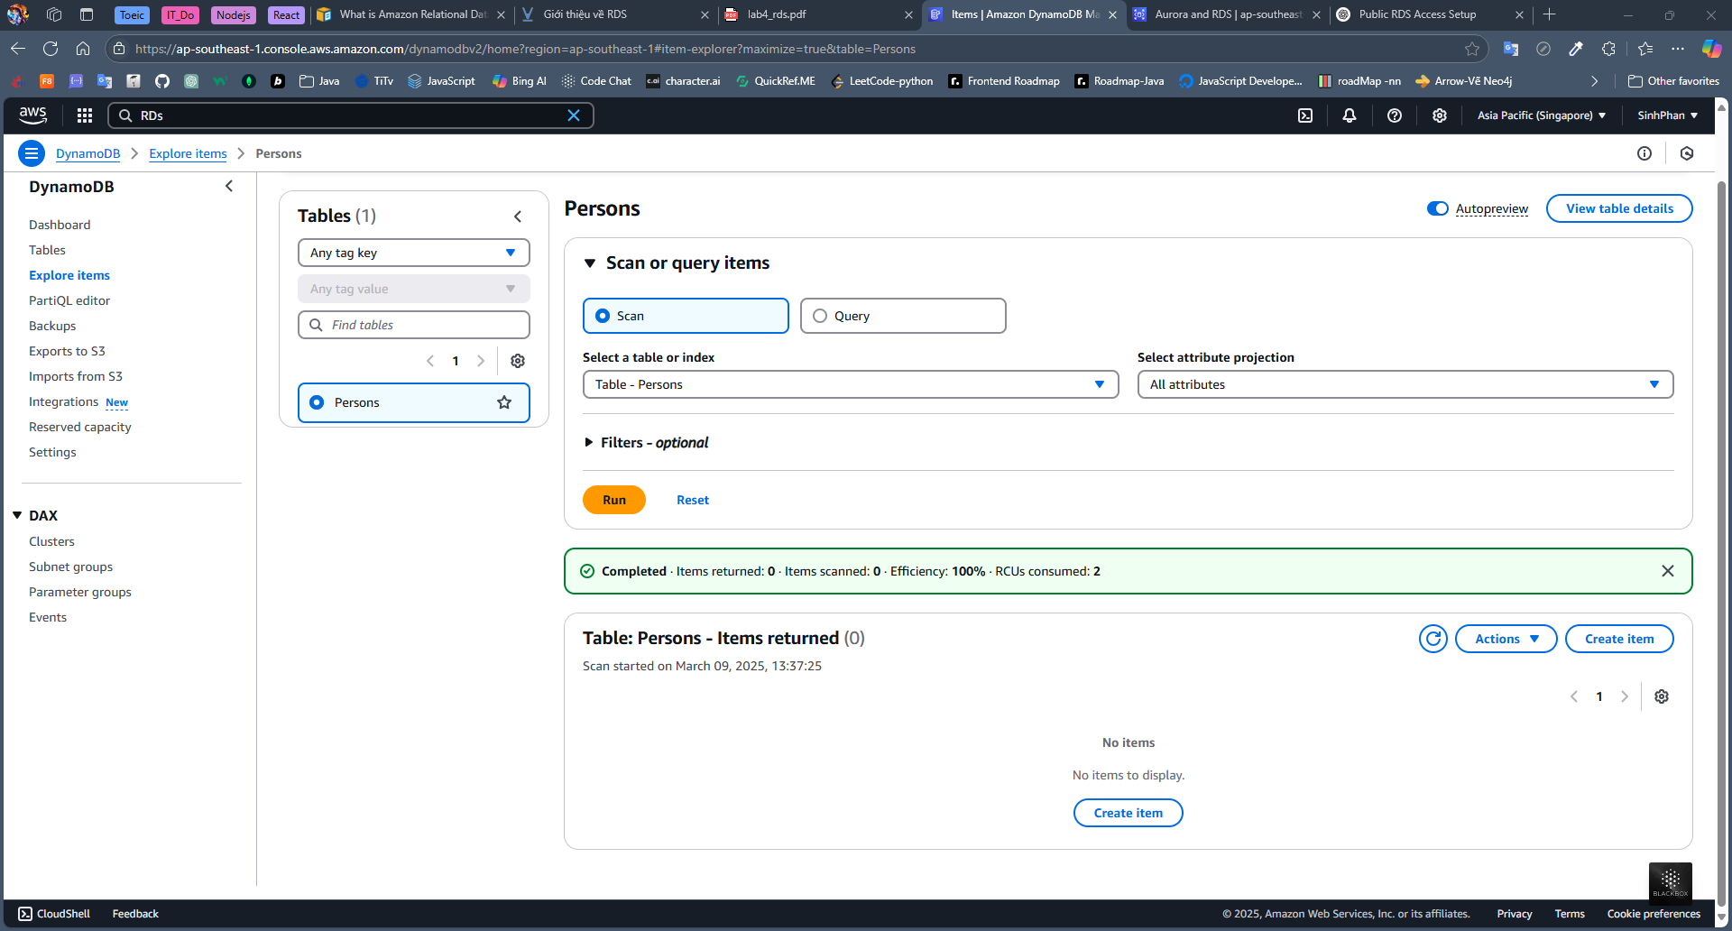

Nhập value or có thể add new attribute -> chọn save



